МАДОУ Детский сад № 34 ОЗ
https://34rev.tvoysadik.ru/?section_id=599

№2 ЯНВАРЬ 2022 г.
РАСТИШКА

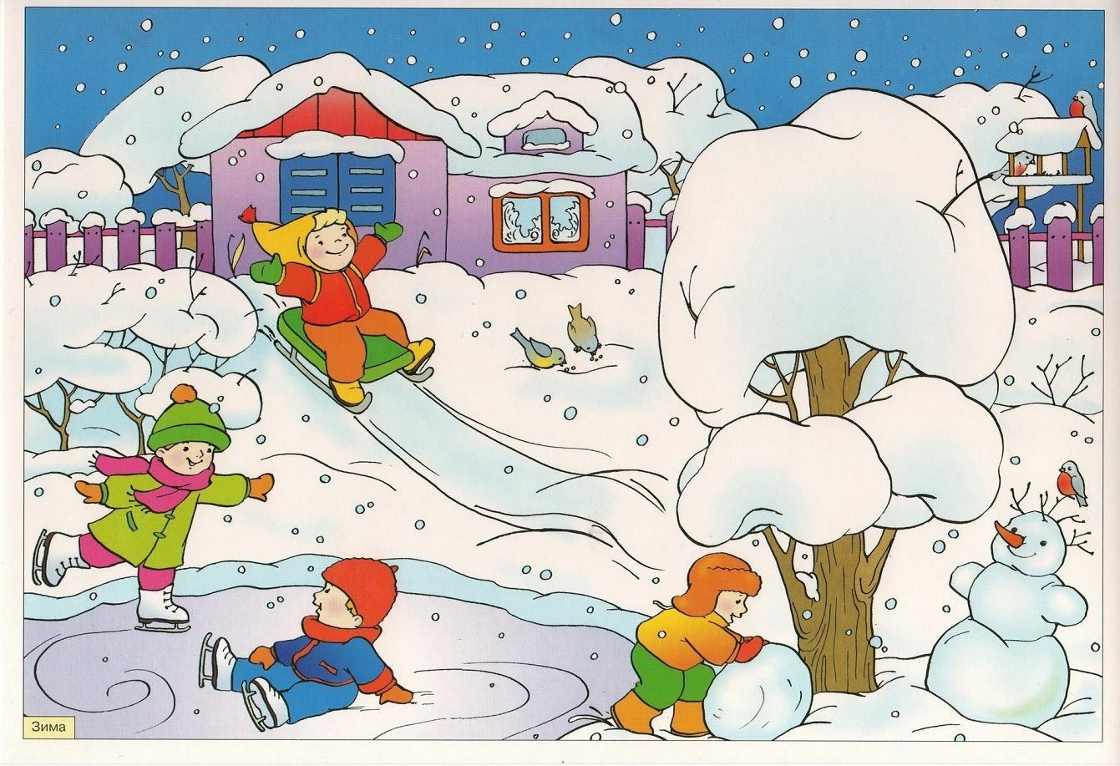

Читайте в номере:

- Отдых с детьми в январе
- Развитие мелкой моторики у детей с ограниченными возможностями здоровья.
- Как разговорить молчуна. Нетрадиционные упражнения
для совершенствования артикуляционной моторики

- Ребёнок всё время в гаджете: как отвлечь
- Поговорим о пользе пения.
- Результаты деятельности группы в декабре

Воспитатель-Бороздина Оксана Владимировна

Отдых с детьми в январе.
Прекрасной порой для отдыха считают зиму многие взрослые. У детей сфера интересов широка и разнообразна, так что ваш ребенок не даст вам заскучать в своей компании. Задел положительных новогодних эмоций и задор станут для вас мощным психологическим подспорьем для предстоящего участия в делах нового года.
Планирование зимних каникул
Если доверить выбор способа проведения выходных дней детям, то с большой долей вероятности они выберут прогулки без ограничений по времени, что вполне понятно, ведь зима, как никакое другое время года, дарит собственные неповторимые развлечения: лыжные прогулки, игры в снежки, лепку снежных баб, катание на коньках, полет на санках со снежных горок, и многое другое, на что только способна детская фантазия. Игра «Разрисуй снег»
Для нее понадобятся пищевые красители, пару пластмассовых бутылочек (небольшие, по 0,5 л со «спортивной» насадкой) и несколько одноразовых стаканчиков. Не набирайте много красителей, возьмите самые основные цвета: синий, красный, желтый, зеленый. В стаканчике вы сможете вместе с Вашим малышом смешивать цвета и получать совершенно другой оттенок, например, если смешать красный и желтый цвет, то получится оранжевый. Эта увлекательное занятие поможет вам выучить и повторить с ребенком цвета и оттенки, а это развлечение он явно запомнит на всю жизнь, и будет передавать его свои детям.
Вам стоит учесть желания вашего ребенка и предложить ему, кроме игр с друзьями, семейные прогулки. Ребенок с большой радостью отправится с вами на прогулку в зимний лес и с удовольствием покатается с вами вместе на лыжах и санках. Кроме прогулок рекомендуется уделить часть времени культурным мероприятиям.
Посещение театра
Новогодняя сказка на сцене подарит много положительных эмоций и родителям, и детям.
Цирк
Цирковые трюки мало кого оставляют равнодушными.
Из-за непредсказуемости зимней погоды (нежданные сильные морозы, гололед, сильная вьюга) могут не состояться запланированные прогулки и поездки. Не нужно сокрушаться из-за сломанных планов и искать утешения в телевизоре. Выходные дни, проведенные дома, способны подарить прекрасные минуты совместного семейного творчества.
Домашнее творчество
Возьмите большой лист бумаги, цветные карандаши, кисти, краски, фломастеры и вместе с ребенком нарисуйте зимний шедевр, способный украсить его детский уголок. Юному скульптору понравиться лепка из соленого теста фигурок сказочных персонажей. Посмотрите вместе любимый мультфильм. Девочки с восторгом воспримут идею выпекания вместе с мамой пирога или печенья, а мальчики обрадуются совместной с папой сборке модели самолета или корабля.
Пусть зимние прогулки для ваших детей будут наполнены весельем, радостью и хорошим настроением! 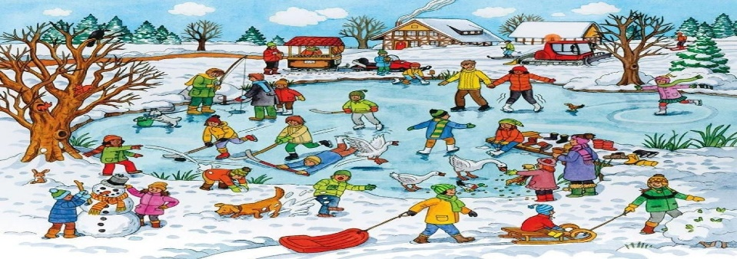
Учитель-дефектолог Полушкина Мария Александровна
Развитие мелкой моторики у детей с ограниченными возможностями здоровья
Учеными давно доказано, что от степени сформированности мелкой моторики зависит уровень развития речи. Если развитие движений пальцев рук соответствует возрасту, то и речевое развитие находится в пределах нормы; если развитие движений пальцев отстает, то задерживается и речевое развитие. Речь совершенствуется под влиянием кинетических импульсов от рук, точнее – от пальцев.
Вместе с мелкой моторикой развивается не только речь, но и внимание, мышление, координация, наблюдательность, зрительная и двигательная память. В связи с этим очень важно развивать мелкую моторику у детей с ОВЗ.
В этом помогут различные упражнения и игры для развития мелкой моторики: пальчиковая гимнастика, самомассаж, массаж с шариками Су-Джок, лепка из глины и пластилина, рисование на прозрачном мольберте или раскрашивание картинок, нанизывание бусин, выкладывание рисунков из мелких пуговиц, песочная терапия, изготовление аппликаций и многое другое.
Пальчиковая гимнастика - это универсальное дидактическое и развивающее средство, сущность которой состоит в том, что во время ее проведения нервные окончания рук воздействуют на мозг ребенка и мозговая деятельность активизируется. Выполняя пальчиками различные упражнения, ребенок развивает мелкие движения рук, благодаря чему пальцы и кисти приобретают хорошую подвижность, гибкость, исчезает скованность движений.
Массаж шариками Су–Джок. Для Су-Джок терапии нужны специальные массажные шарики и колечки. Шариком Су-Джок можно стимулировать зоны не только на ладонях и руках, но и на стопах, ногах, спине. Высокая эффективность Су – Джок терапии в том, что она не наносит вред, а при правильном и длительном применении наступает выраженный эффект. Массаж с шариками можно многократно включать в течение дня, также в любую образовательную деятельность в виде физминуток.
Нанизывание бусин и шнуровка. Детям с проблемами мелкой моторики следует начинать с нанизывания бусин крупного размера, с возрастом и с учетом развития двигательной активности пальцев рук можно переходить на средние и мелкие бусины, так же проводятся игры со шнуровкой. Нанизывание бусин дает возможность развитию левой и правой руки, что оказывает благотворный эффект для обеспечения взаимодействия полушарий мозга, способствует развитию памяти, мышления и речи.
Игры с прищепками. Прищепки – отличный материал в помощи развития мелкой моторики рук и пальцев. Они помогают в развитии точности и ловкости, координируют зрительно - моторную систему. На занятиях и в свободное время прищепки помогают развивать пространственное представление, речь, воображение.
Выкладывание рисунков из мелких пуговиц. Игры с пуговицами развивают работу мелкой моторики, тактильное восприятие, координацию движений, глазомер, внимание, усидчивость. Эти игры способствуют развитию творческих способностей, наблюдательности, так же развивают элементарные математические представления (форма, цвет, размер, счет, улучшают эмоциональное состояние ребенка, позволяют почувствовать себя уверенным). Играя с пуговицами разного цвета, разной формы и величины, ребенок испытывает удовольствие, а движения пальцев рук влияют на развитие центров речи.
Песочная терапия – одна из разновидностей игровой терапии, которая способствует развитию мелкой моторики, формированию образного мышления, творческих и интеллектуальных способностей ребенка. Также она помогает снять психологическое напряжение. Для развития мелкой моторики у детей мы включаем игры с сухим и влажным песком, также дети любят играть с кинетическим песком.
Лепка из глины и пластилина. Занимаясь лепкой, ребенок знакомится с объемной формой предмета, взаимосвязью его частей, у него формируются навыки работы двумя руками, скоординированность движений, активно развиваются мелкие мышцы пальцев, пространственное мышление. Когда ребенок лепит, развивается его мелкая моторика, что, в свою очередь, влияет на развитие речи и мышления, к тому же лепка благотворно влияет на нервную систему в целом.
На начальном этапе при работе с пластилином, польза для мелкой моторики заключается в самой лепке, а не в ее результате. Важно, чтобы ребенок мял пластилин, отрывал от него кусочки, катал их между ладошками. Сейчас популярна пластилинография. Занимаясь пластилинографией, ребенок более тонко чувствует материал, а размазывание теплого пластилин приводит к усиленному кровотоку к пальцам и возбуждению нервных окончаний.
Рисование на прозрачном мольберте и раскрашивание картинок. Рисование на «Стеклянном мольберте» способствует развитию мелкой моторики, следовательно, речи и умственных способностей. Развивается координация рук. Детские пальчики становятся более сильными, ловкими и умелыми. Рисование способствует развитию памяти, усидчивости, внимания. В отличии от рисования на бумаге, стекло дарит новые визуальные впечатления и тактильные ощущения. Во время рисования на мольберте можно использовать различные нетрадиционные техники – рисование пальцами и ладошкой, рисование листьями, поролоновые рисунки и т.д.
Изготовление аппликаций. Аппликация является одним из видов изобразительной деятельности дошкольников. Занимаясь аппликацией, дети приобретают ряд практических умений, полезных для общего развития. Эта деятельность способствует развитию мелких и точных движений кисти руки. Весь процесс аппликации, включая вырезание, наклеивание бумажных фигур, состоит из ряда последовательно выполняемых операций, требующих сосредоточения, внимания, аккуратности, выдержки, настойчивости. Но у детей с ОВЗ нередко бывают проблемы, например, с правильным удержанием в руке ножниц и совершения манипуляций с ним, в таком случае мы обращаемся к методам нетрадиционной аппликации. Нетрадиционная аппликация – это аппликация с использованием нетрадиционных материалов и способов работы.

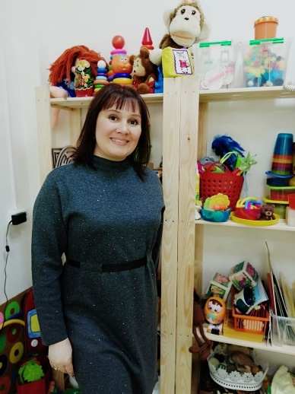Учитель-логопед Волкова Наталия Александровна
Как разговорить молчуна?
В последнее время все чаще родители сталкиваются с проблемой практически полного отсутствия речи у детей. Причиной отсутствия речи у ребенка дошкольного возраста может быть органическое поражение речевых зон головного мозга, а также нарушение иннервации мышц артикуляционного аппарата наряду с поражением коры больших полушарий головного мозга. При этом речь может отсутствовать полностью, ребенок может произносить отдельные звуки, слоги и подобие слов с искаженными звуками и слоговой структурой. Тот уровень речи, который есть у этих детей – вокализации, звукоподражания и звукокомплексы, эмоциональные восклицания, даже отдельные нечетко произносимые обиходные слова, не может служить для полноценного общения. Данная категория детей особенно нуждается в специализированной помощи и регулярном родительском участии. Для общения важно точное понимание ребенком обращенной к нему речи. Необходимо выработать ориентацию на слово в точном его значении. Важно также развивать подражательную речевую деятельность, расширять пассивный словарный запас, формировать интерес к игрушкам, игре, обучать игровым действиям, развивать общую, мелкую и артикуляционную моторику, ощущения собственного тела и его положения в пространстве. Предлагаю ряд упражнений, способствующих формированию речи.

Нетрадиционные упражнения
для совершенствования артикуляционной моторики
В дополнение к общепринятым артикуляционным упражнениям предлагаем нетрадиционные упражнения, которые носят игровой характер и вызывают положительные эмоции у детей.
Упражнения с бусиной на нитке
Диаметр шарика 2-3 см, длина веревки 60 см, веревка продета через сквозное отверстие в шарике и завязана на узел.
1. Двигать шарик по горизонтально натянутой на пальцах обеих рук веревке языком вправо-влево.
2. Двигать шарик по вертикально натянутой веревочке вверх (вниз шарик падает произвольно).
3. Толкать языком шарик вверх-вниз, веревка натянута горизонтально.
4. Язык - "чашечка", цель: поймать шарик в "чашечку".
5. Ловить шарик губами, с силой выталкивать, "выплевывая" его.
6. Поймать шарик губами. Сомкнуть, насколько это можно, губы и покатать шарик от щеки к щеке.
7. Рассказывать скороговорки с шариком во рту, держа руками веревочку. Примечание. Во время работы взрослый удерживает веревку в руке. Шарик с веревочкой после каждого занятия тщательно промывать теплой водой с детским мылом и просушивать салфеткой. Шарик должен быть строго индивидуальным.
Упражнения с ложкой
1. Чайную ложку зажать в кулак и приставить к углу рта, толкать языком в вогнутую сторону ложки влево и вправо, соответственно поворачивая руку с ложкой.
2. Толкать ложку в вогнутую часть вверх и вниз.
3. То же, но подталкивать ложку в выпуклую часть.
4. Язык - "лопаточка". Похлопывать выпуклой частью чайной ложки по языку.
5. Толчками надавливать краем ложки на расслабленный язык.
6. Ложку перед губами, сложенными трубочкой, выпуклой стороной плотно прижать к губам и совершать круговые движения по часовой и против часовой стрелки.
7. Губы растянуть в улыбку. Выпуклой частью чайной ложки совершать круговые движения вокруг губ по часовой стрелке и против часовой стрелки. 8. Взять по чайной ложечке в правую и левую руку и совершать легкие похлопывающие движения по щекам снизу-вверх и сверху вниз.
9. Круговые движения чайными ложками по щекам (от носа к ушам и обратно).
10. Похлопывание чайными ложками по щекам обеими руками одновременно от углов растянутого в улыбке рта к вискам и обратно.
Весёлые артикуляционные упражнения с соломинкой, сладостями.
1. Высунь язык и продержи на нём соломинку как можно дольше.
2. Открой рот и постарайся удержать соломинку в равновесии на языке.
3. Сделай с помощью соломинки усы! Удерживай соломинку у верхней губы с помощью кончика языка.
4. Сделай усы, удерживая соломинку губами.
5. Втяни жевательную мармеладку – спагетти («червячка») в рот через вытянутые трубочкой губы.
6. Удержи шарик – конфетку или колечко из сухих завтраков в языке, как в чашке.
7. Присоси ириску к верхнему нёбу с помощью языка.
8. Облизывай чупа-чупс, когда он сбоку, сверху, снизу.

Если некоторые упражнения не будут получаться с первого раза, повторяйте их с малышом, попробуйте сделать их вместе с ребенком.
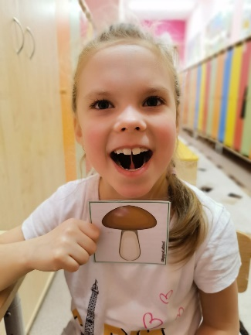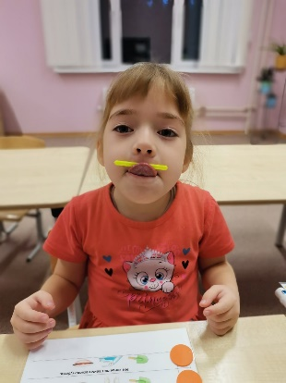

Трегубова Ольга Владимировна-педагог-психолог

Ребёнок всё время в гаджете: как отвлечь

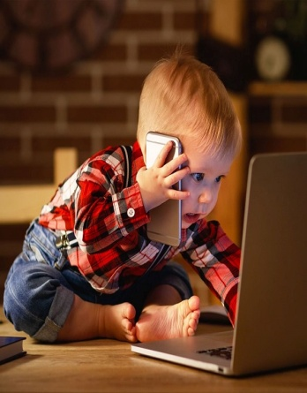

Список «предметов-вдохновителей»:
- Кусочки тряпок разных фактур  - Скотч  - Трубочки для коктейля  - Фольга  - Газеты и журналы  - Мелки и доска  - Цветная бумага  - Пластилин  - Цветные карандаши, фломастеры  - Макароны, крупы | Придумывайте ребёнку различные задания с использованием данных материалов. Ребёнок может создавать картины, поделки, рисунки, выполняя ваши задания, или придумывая что-то своё новое и интересное.
Максимова Юлия Михайловна-музыкальный руководитель

Поговорим о пользе пения.

Пение - основное средство музыкального образования, оно наиболее близко и доступно детям. Дети очень любят петь, это доставляет им радость и огромное удовольствие!
Но кроме радости есть в нём и огромная польза.

- Ощущение счастья
Пение действует на мозг примерно также, как плитка шоколада. Когда человек поёт, в головном мозге возбуждаются зоны, отвечающие за удовольствие. Выделяются гормоны счастья – эндорфины, а они так важны для общего состояния здоровья.
- Больше энергии
Когда человек поёт, он становится более энергичным, вялость пропадает в секунду!
- Бесплатная тренировка лёгких
Пение тренирует лёгкие, способствует насыщению крови кислородом. Кроме того, мышцы, задействованные в процессе пения, - мышцы живота, диафрагма, межрёберные мышцы – существенно укрепляются. У певцов сильный пресс!
- Снятие стресса
Пение снижает уровень стресса. Люди, поющие в хоре или ансамбле, чувствуют себя более защищёнными, социально благополучными и успешными. Для победы над депрессией стоит петь!
- Очищение дыхательных путей
С помощью пения происходит естественное очищение дыхательных путей. Заболевания носа и горла для певцов не страшны: вероятность слечь от ангины и гайморита уменьшается, если ты любишь петь!
- Естественный нейростимулятор
Для ЦНС и мозга пение имеет огромную ценность. Как и любое занятие творчеством, пение способствует более интенсивной работе мозга, а также интенсивному «включению» в мыслительный процесс!

Поэтому, дорогие мамы и папы, бабушки и дедушки обязательно пойте сами, пойте с детьми, пойте много и с удовольствием!

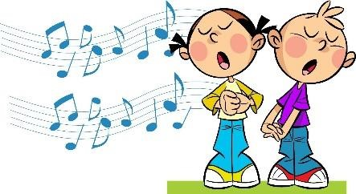

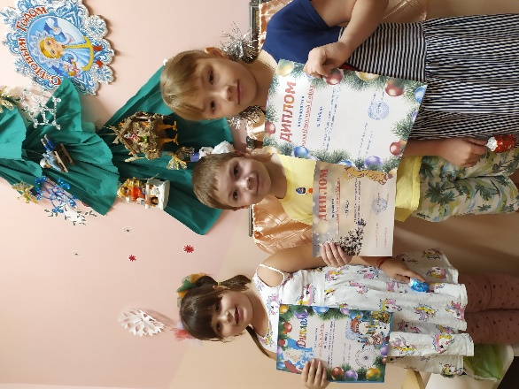
Поздравляем победителей конкурса
«Лучшая новогодняя игрушка»
Рудь Алису в номинации «Самая оригинальная новогодняя игрушка
Москвина Мирона в номинации «Самая забавная новогодняя игрушка»
Никитину Софию в номинации «Самая изящная новогодняя игрушка»

https://drive.google.com/file/d/1dqlUpQQSVgMvKuMi4yY0inZXBFtHsrz5/view?usp=drivesdk

результаты деятельности нашей группы в декабре

https://drive.google.com/folderview?id=1bYpw4KrW6bs5rbPWnFnqfL01aC5AGJiG

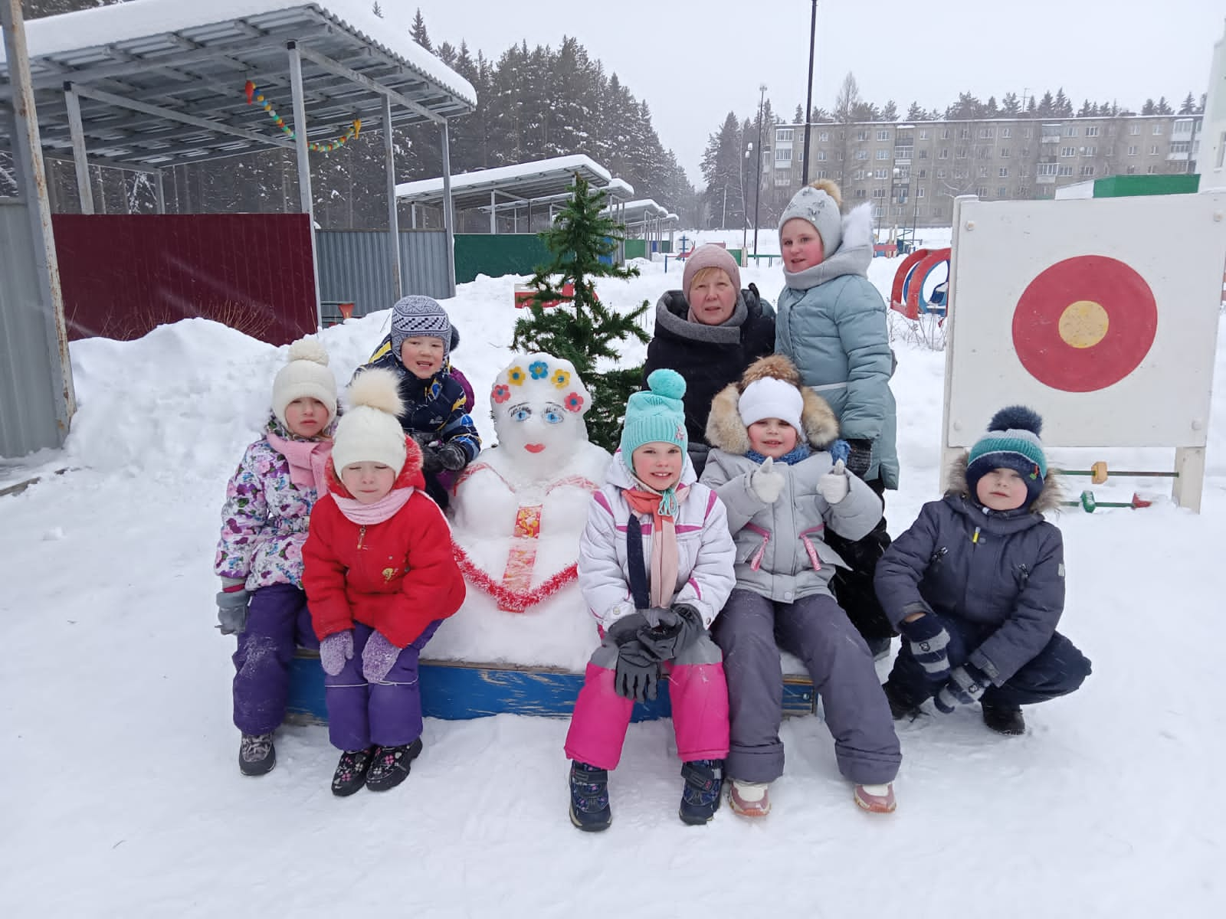

УВАЖАЕМЫЕ РОДИТЕЛИ!
МЫ С УДОВОЛЬСТВИЕМ ДАДИМ КОНСУЛЬТАЦИЮ ПО ЛЮБОМУ ВАШЕМУ ВОПРОСУ, КАСАЮЩЕГОСЯ РАЗВИТИЯ И ВОСПИТАНИЯ ВАШЕГО РЕБЕНКА.

НАША ГАЗЕТА ВЫХОДИТ 15-ЧИСЛА КАЖДОГО МЕСЯЦА.

ЭКЗЕМПЛЯР ГАЗЕТЫ В ЭЛЕКТРОННОМ ВИДЕ БУДЕТ НА САЙТЕ ДЕТСКОГО САДА В РАЗДЕЛЕ «ДЕЯТЕЛЬНОСТЬ КОМПЕНСИРУЮЩИХ ГРУПП»
https://34rev.tvoysadik.ru/?section_id=599

